Мусульмане Малави требуют, чтобы христиане покинули “мусульманскую территорию”,
если “не подчинятся требованиям”
-----------------------------------------------------------------------------------------------------------------------------------------
Мусульмане в деревне Мосия (Мачинга, Малави) дали христианам 21 день, чтобы освободить “мусульманскую территорию”, если они “не подчинятся требованиям”. Ультиматум был выдвинут после спора по поводу политики церкви, которая не позволяет ученицам из мусульманских семей посещать церковные школы в хиджабе.
Юсуф Бванали, местный мусульманин, говорит: “Это мусульманская территория. Ислам – часть местной культуры. Если они не хотят уважать это, тогда они должны покинуть нашу общину”.
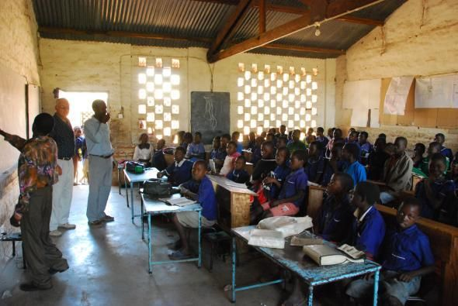
В школах Малави все чаще возникают споры по поводу религиозного одеяния
Согласно местным источникам, это требование о перемещении церкви было изложено в письме от мусульманской общины.
В письме говорится, что политика церкви о запрете хиджаба – это “унижение и дискриминация”.
“Мы любыми средствами заставим христиан уйти, – говорится в письме, – особенно если они не подчинятся нашим требованиям”.
В школах Малави все чаще возникают споры о религиозной одежде. В октябре 2020 года мусульмане подожгли кабинет завуча в начальной школе в Мпири, Мачинга, потому что он не допустил к занятиям учениц в хиджабе.
Большинство населения в Малави исповедует христианство. По данным Госдепартамента США, там 77,3% христиан, а мусульман всего около 13,8%. Однако в Мачинге проживают в основном мусульмане, там 67% населения придерживаются ислама.
По этой причине местные мусульмане воспринимают Мачингу как исламскую территорию, священное место, которое должно быть посвящено Аллаху и принадлежит умме (исламской общине).

